- Máte dánu následující relační databázi
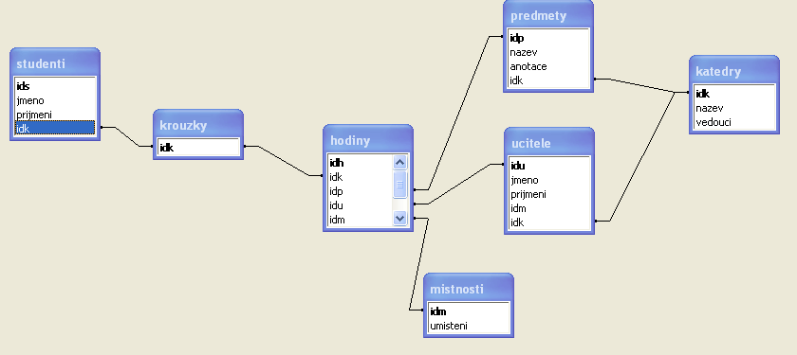
Sestavte SQL dotaz, který zjistí jméno a příjmení učitele, který učí předmět informační systémy.
- Sestavte do téže databáze dotaz, který vypíše čísla kroužků a počty studentů, kteří do nich patří.
- Co říká třetí normální forma v teorii relačních databází?
- Porovnejte vizualizační metody sledování paprsku (ray traviny) a radiozitu.
- Jaká barva bude vyjádřena v modelu CMY vektorem (1,1,0)?
- Nakreslete CSG strom pro tento model
